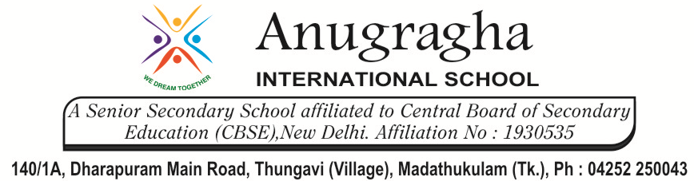

அலகுத் தேர்வு-I-JUL-2019
வகுப்பு | V | பாடம் |  |  | தமிழ்
செய்யுள்: 1.தமிழின் இனிமை! |  |  | தேதி | மதிப்பெண்கள் /25
- பொருள் எழுதுக: [3]
- கனி -
- கழை -
- நனி -
- சரியான சொல்லைத் தெரிவு செய்க: [2]
- கனியிடை இச்சொல்லைப் பிரித்து எழுதக் கிடைப்பது ____________________.
அ) கனி+யிடை ஆ) கணி +யிடை இ) கனி+இடை
2. பனி+மலர் என்பதைச் சேர்த்து எழுதக் கிடைக்கும் சொல் _______________.
அ) பனிமலர் ஆ) பனிம்மலர் இ) பன்மலர்

- பொருத்துக: [4]
1. பால் – கரும்பு
2.இளநீர் – வெல்லம்
3.சாறு – பசு
4.பாகு – தென்னை

- இரண்டாம் எழுத்து ஒன்று போல் உள்ள சொற்களை எடுத்து எழுதுக: [3]
கனியிடை, பனிமலர், கழியிடை, ஏறிய, நனிபசு

- விடையளி: 2x2=4
- பாரதிதாசன் எவற்றையெல்லாம் இனியன என்று கூறுகிறார்?

2.பாரதிதாசன் எதனை என் உயிர் என்று கூறுகிறார்?

- மொழித்திறன் பயிற்சி: 4x1=4
கனியிடை ஏறிய சுளையும்-முற்றல்
கழையிடை ஏறிய சாறும்
பனிமலர் ஏறிய தேனும்- காய்ச்சும்
பாகிடை ஏறிய சுவையும்
நனிபசு பொழியும் பாலும் –தென்னை
நல்கிய குளிரிள நீரும்
இனியன என்பேன் எனினும்-தமிழை
என்னுயிர் என்பேன் கண்டீர்!

வினாக்கள்:

- இப்பாடல் இடம்பெற்றுள்ள செய்யுளின் தலைப்பு யாது?
அ) தமிழின் இனிமை ஆ) என்ன சத்தம் இ) திருக்குறள்
2. இச்செய்யுளின் ஆசிரியர் பெயர் யாது?
அ) பாரதியார் ஆ)பாரதிதாசன் இ) வாணிதாசன்
3. இச்செய்யுளாசிரியரின் இயற்பெயர் யாது?
அ) சுப்ரமணியம் ஆ) கனக சுப்புரத்தினம் இ) கண்ணன்
4. இச்செய்யுளின் ஆசிரியர் பிறந்த ஊர் யாது?
அ) புதுச்சேரி ஆ) பண்ணாரி இ) எட்டயபுரம்

VII. ங-கர வரிசை மற்றும் ழ-கர வரிசை வாய்ப்பாட்டை எழுதுக: [5]

